EVIDENCIAS FOTOGRAFICAS DE LOS ELEMENTOS RECIBIDOS EN ALMACEN JUDICIAL
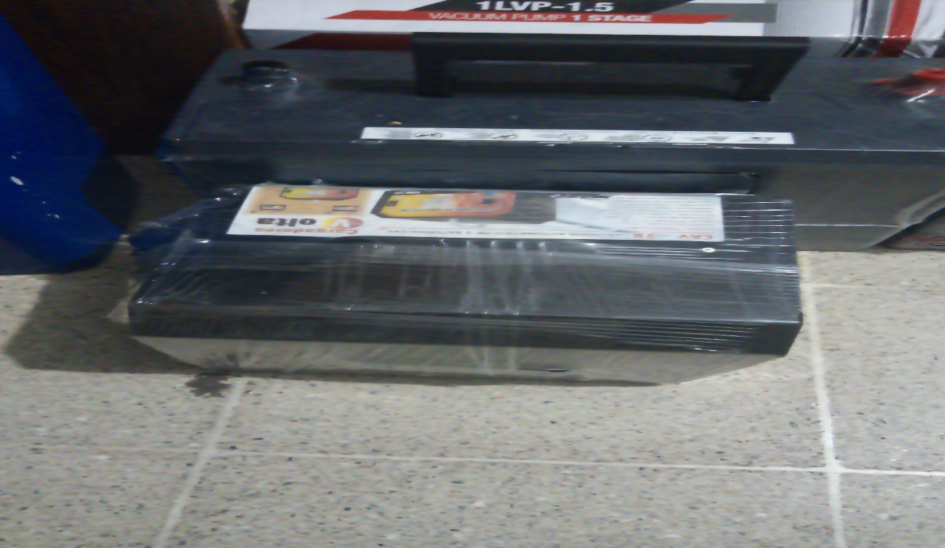
CARGADOR
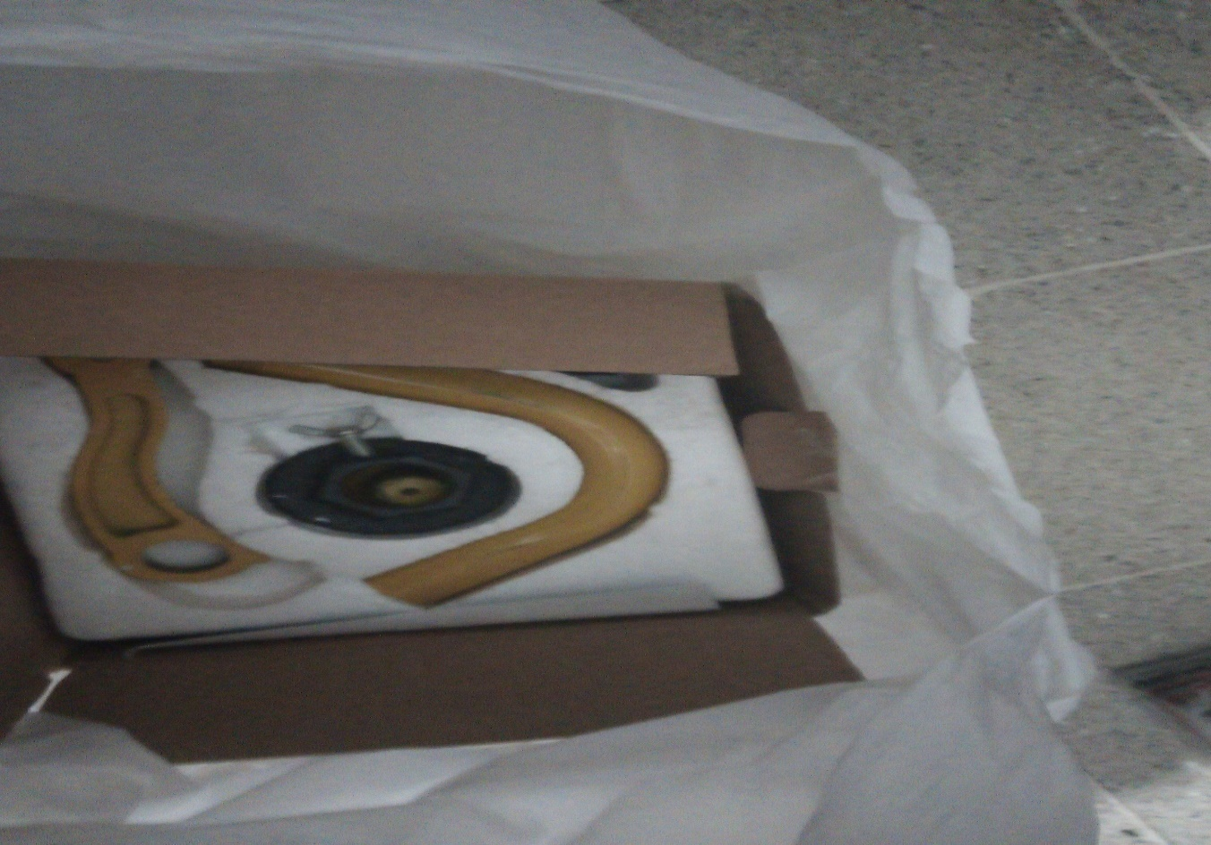
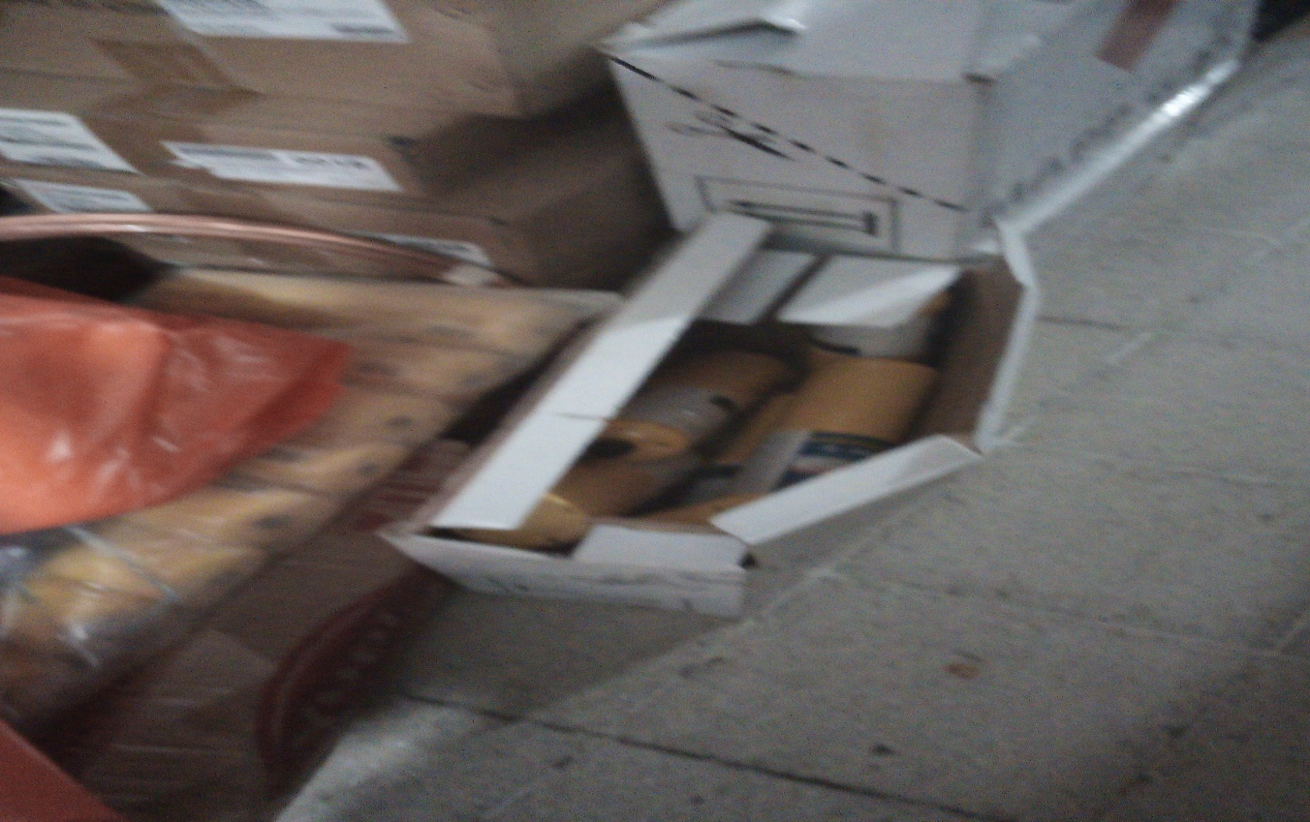
GAS BUTANO
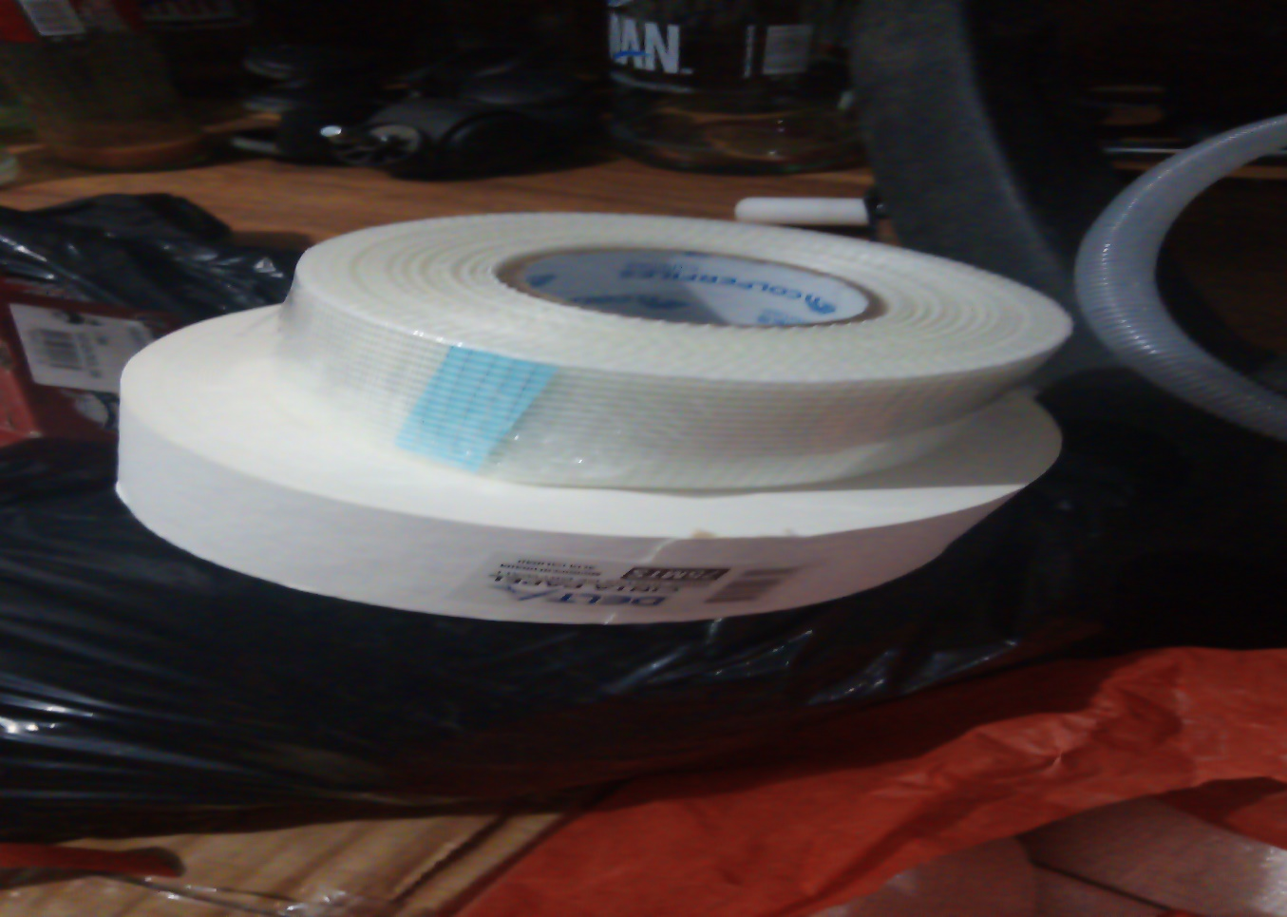
CINTAS PARA DRYWALL
RODILLOS
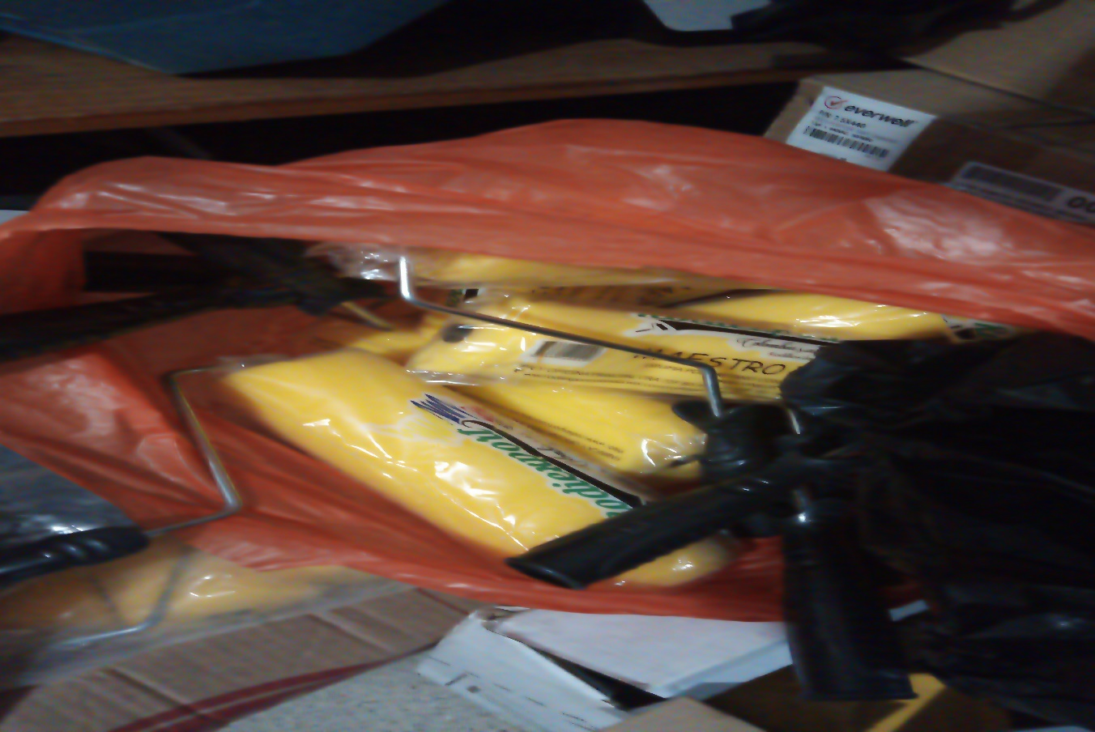
BOMBILLAS LED
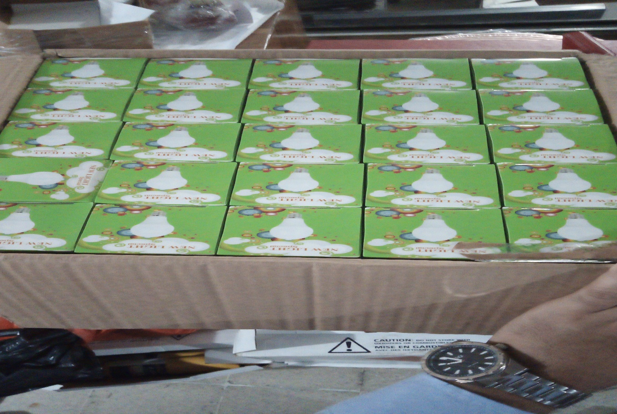
CAPACITORES
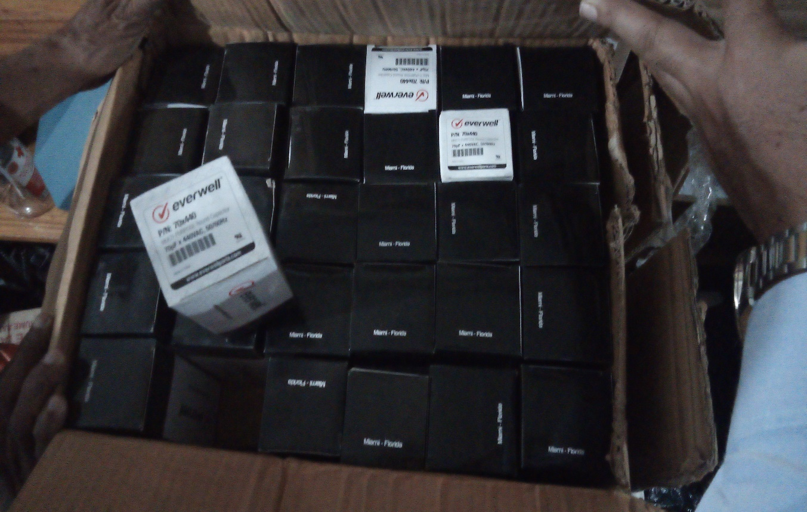
RACORES
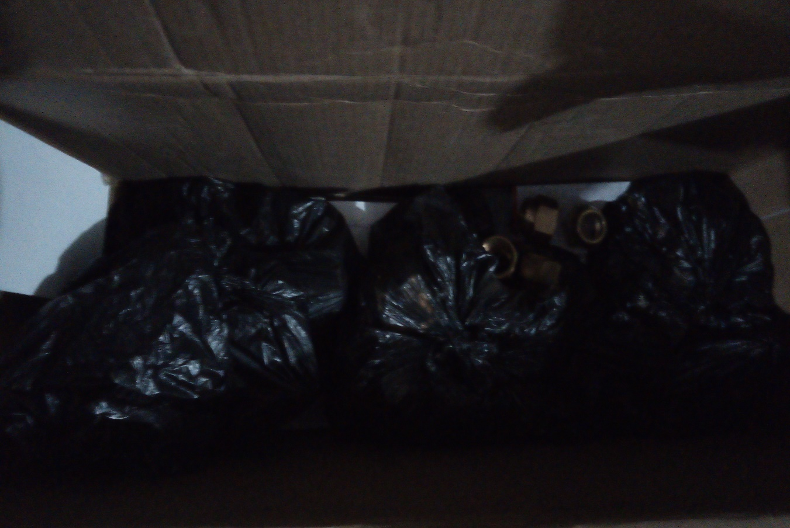
CABLE ENCAUCHETADO
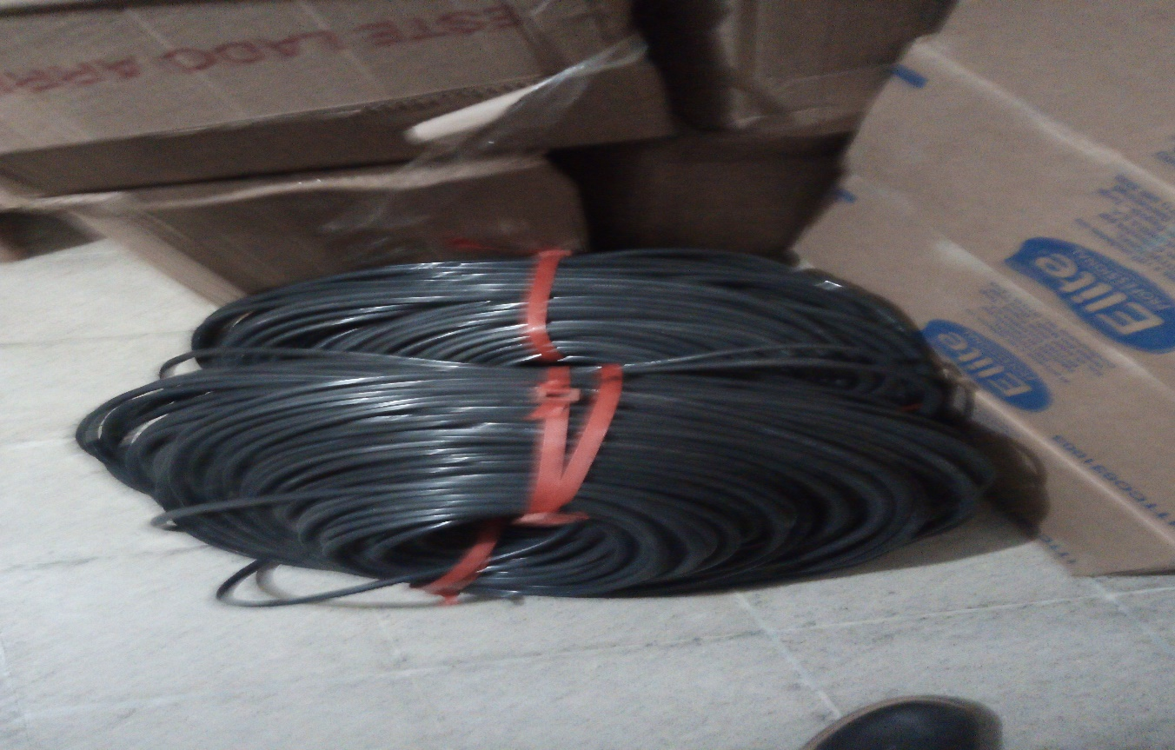
TUBOS LED
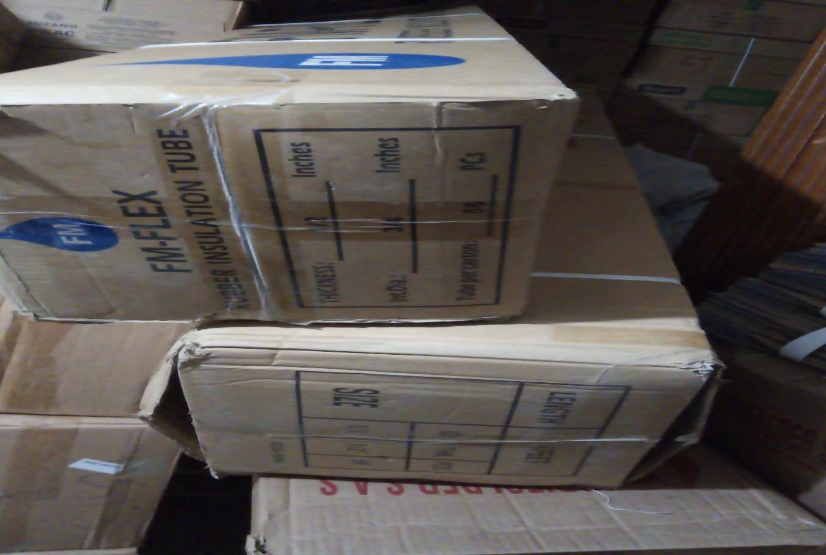
TORNILLOS
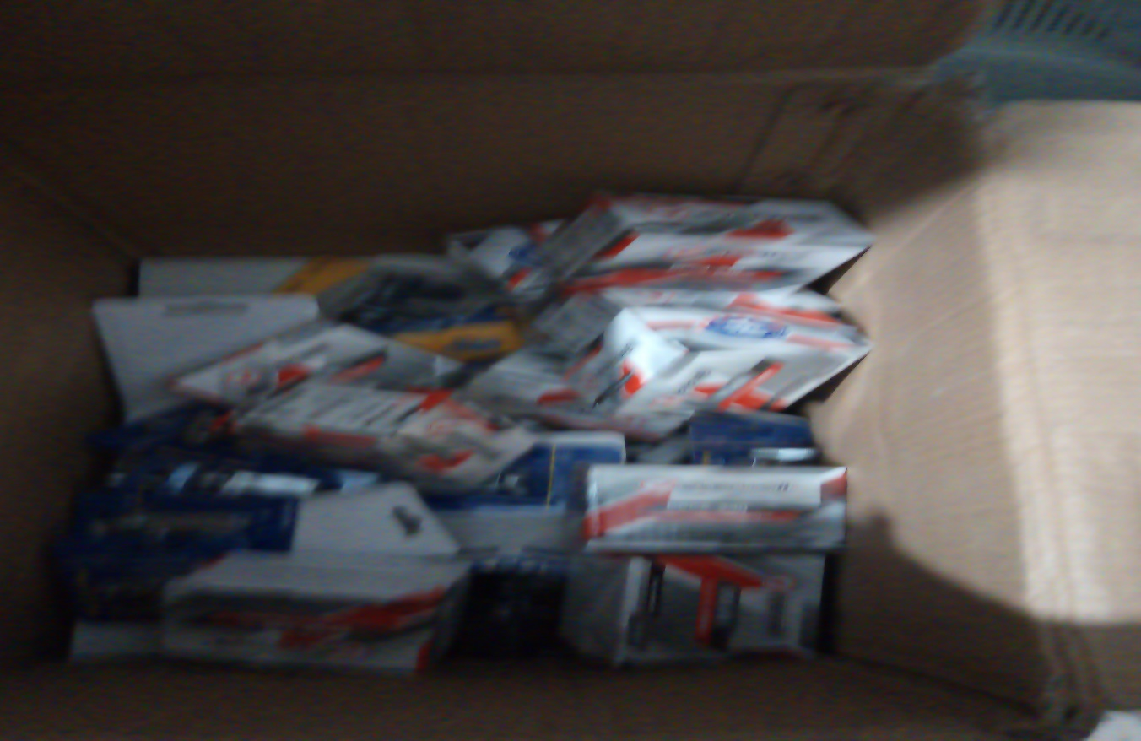
PINTURA BLANCA
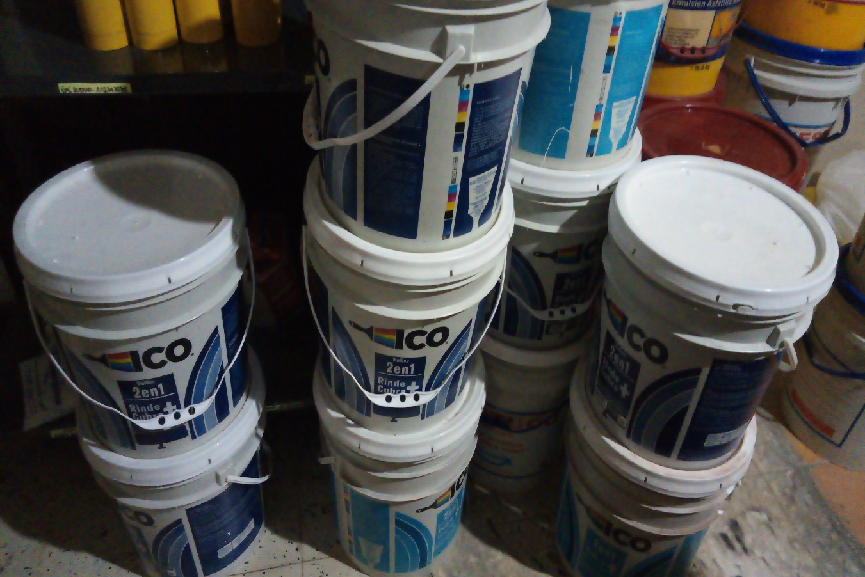
TOMAS Y REGLETAS
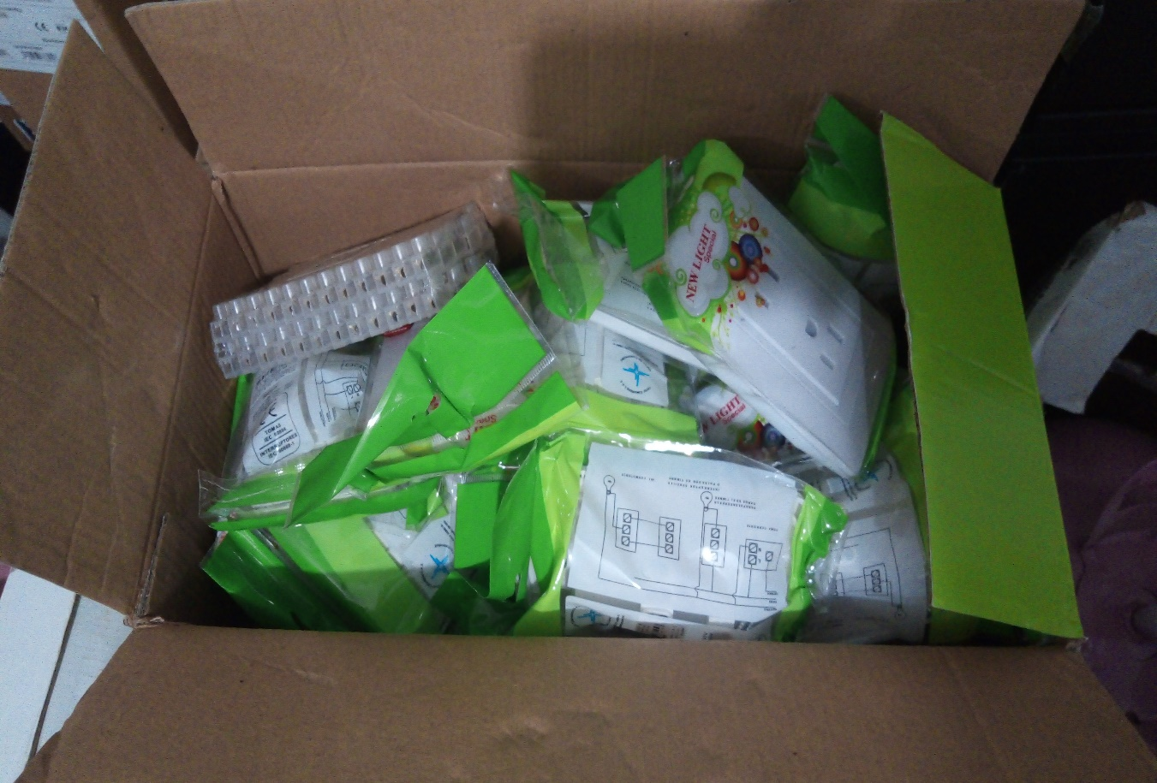
REFRIGERANTE PARA AIRES
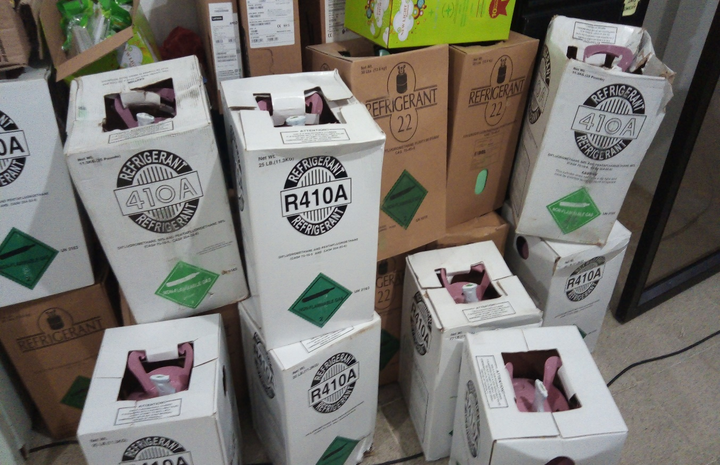
BREAKERS Y ENCHUFES DE CAUCHO
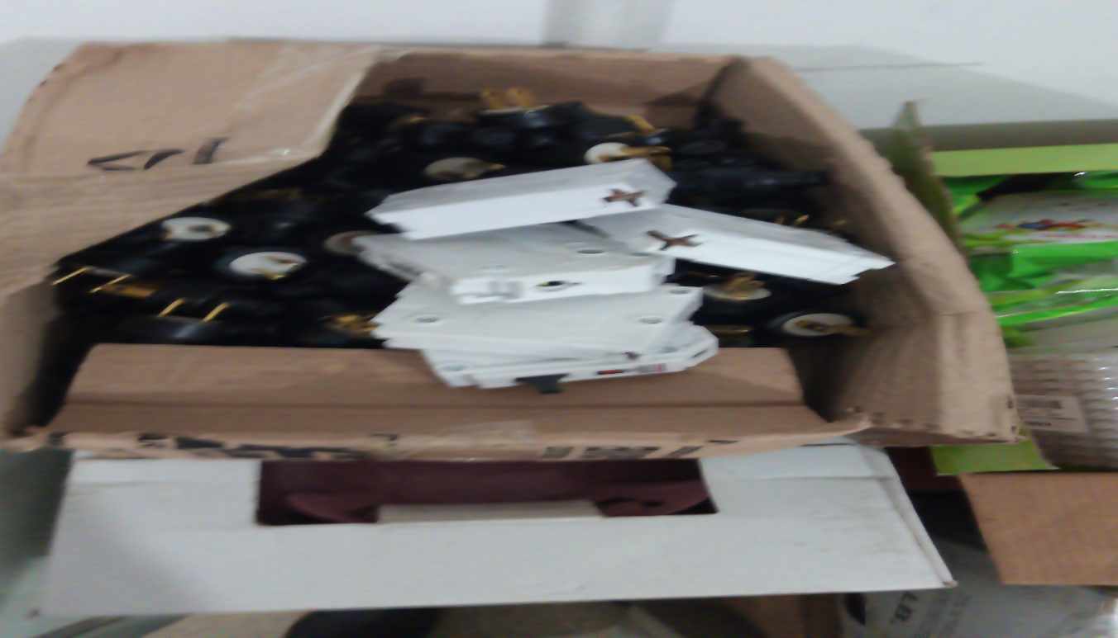
CEMENTO BLANCO POR 5 KILOS
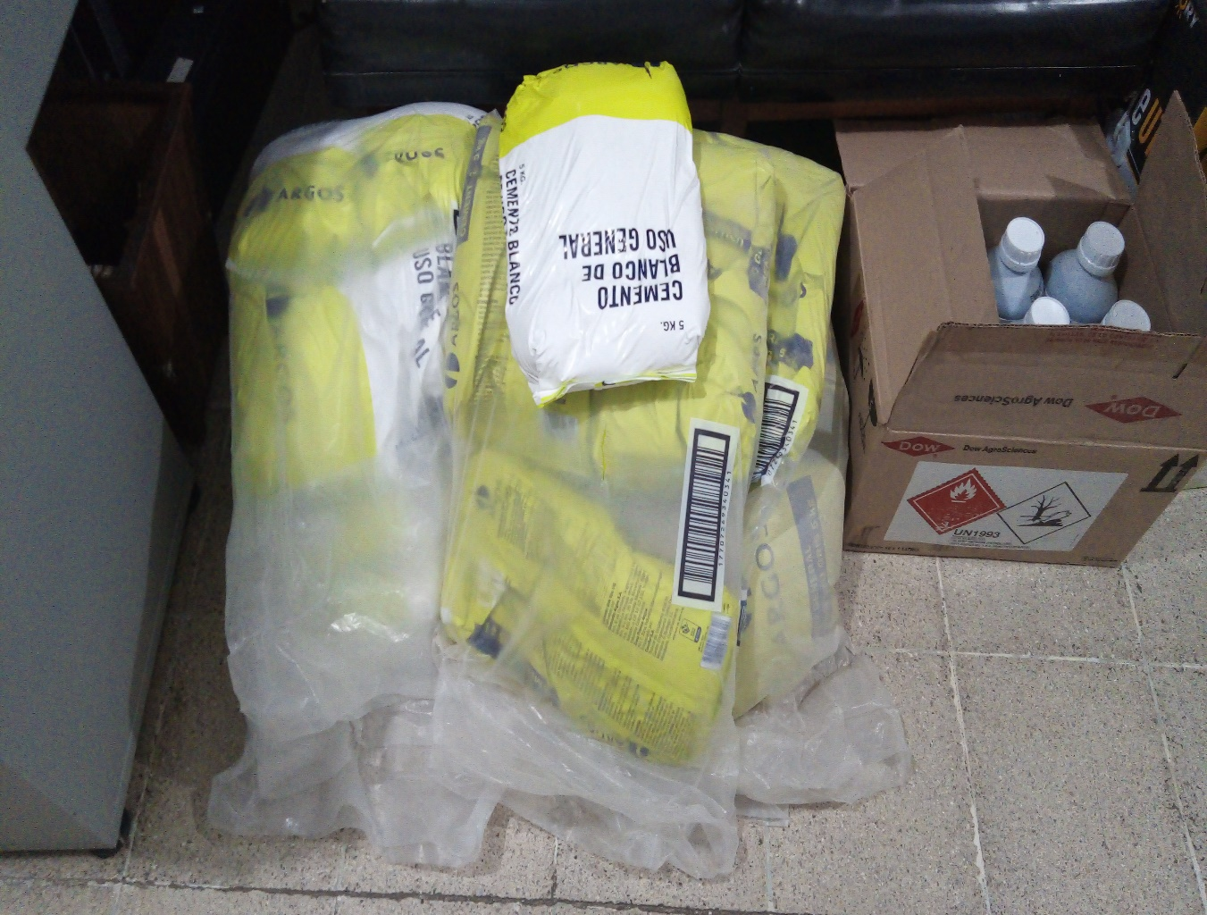
LORBAN LIQUIDO
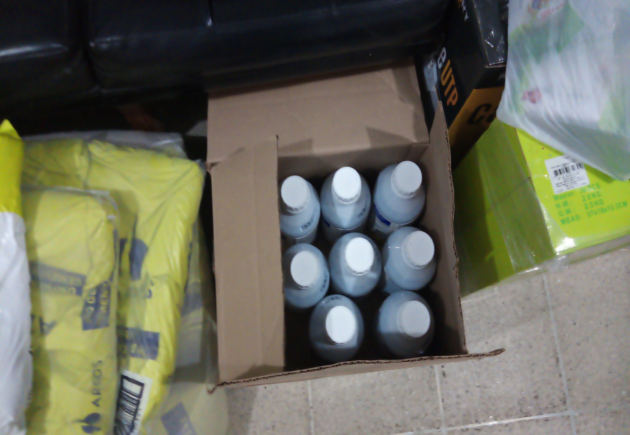
ALAMBRE NUM. 12
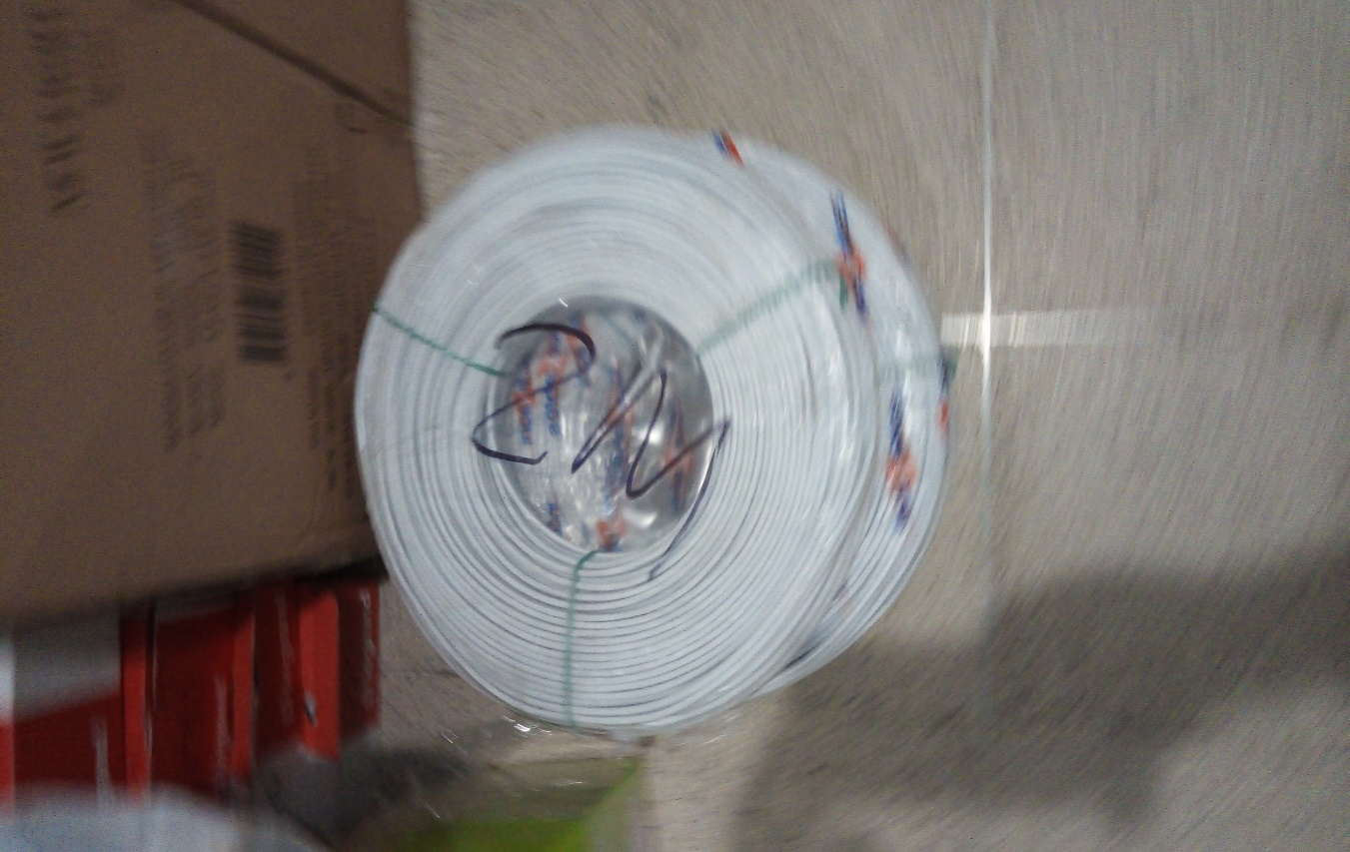
SWICHES
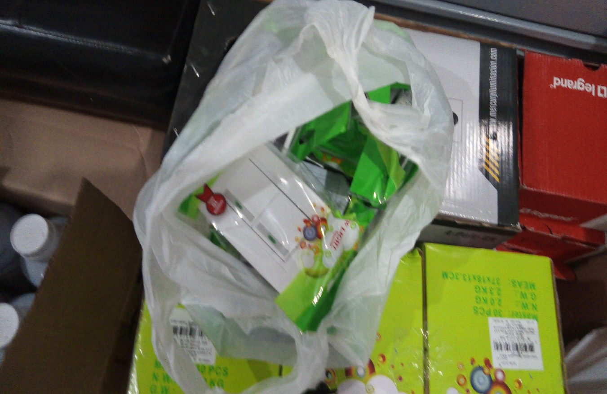
CABLE UTP CATEGORIA 6ª
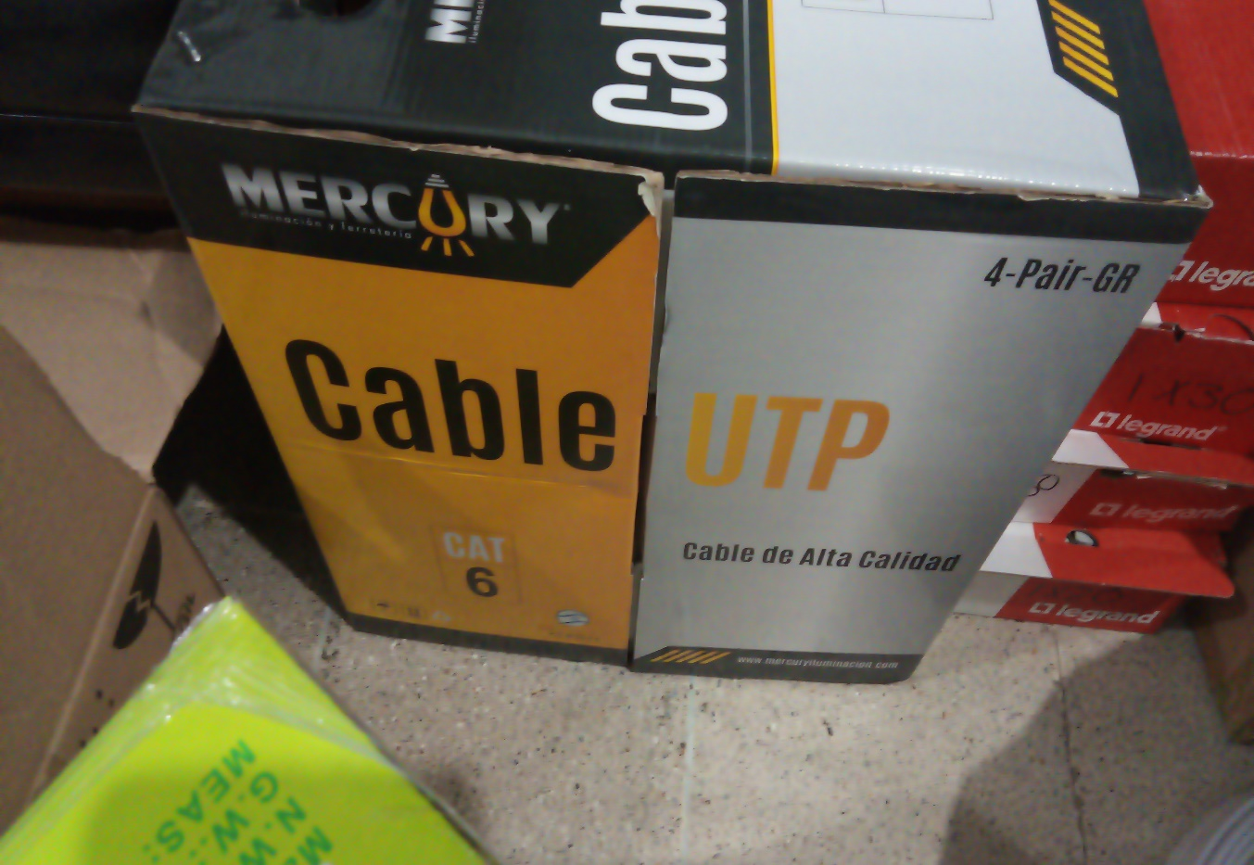
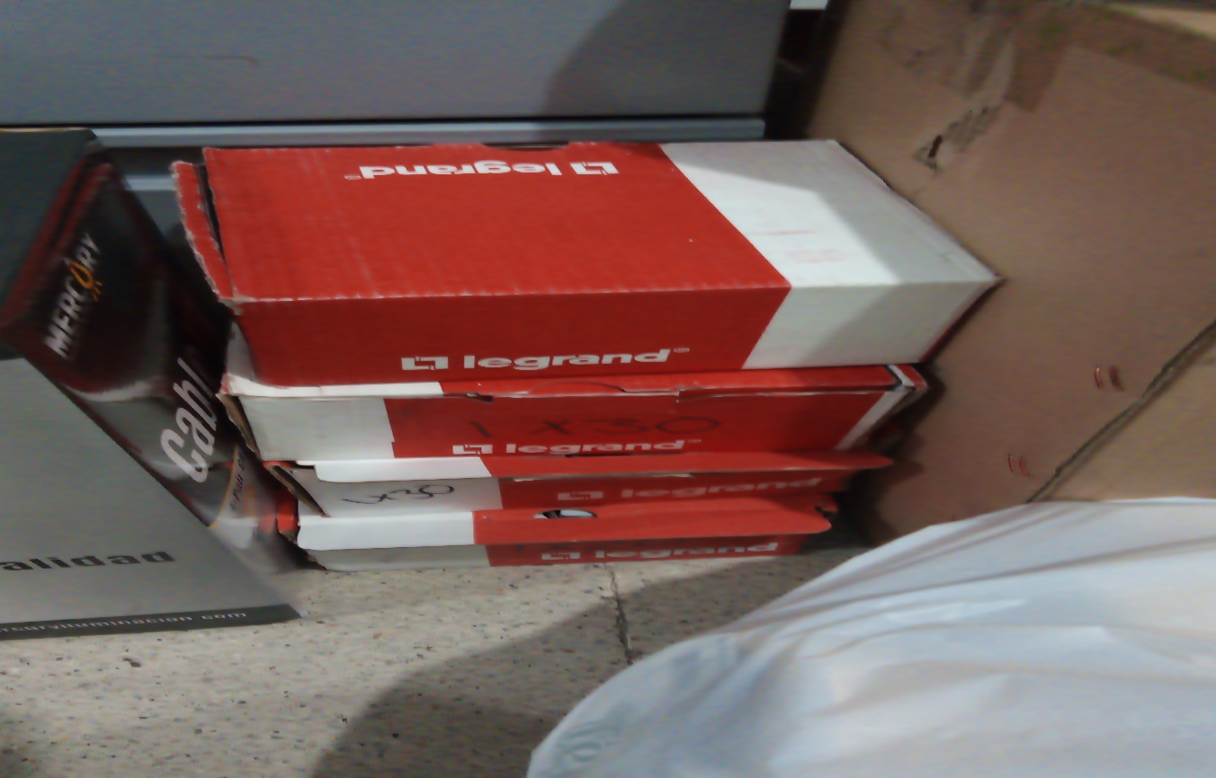
INTERRUPTORRES DOBLES
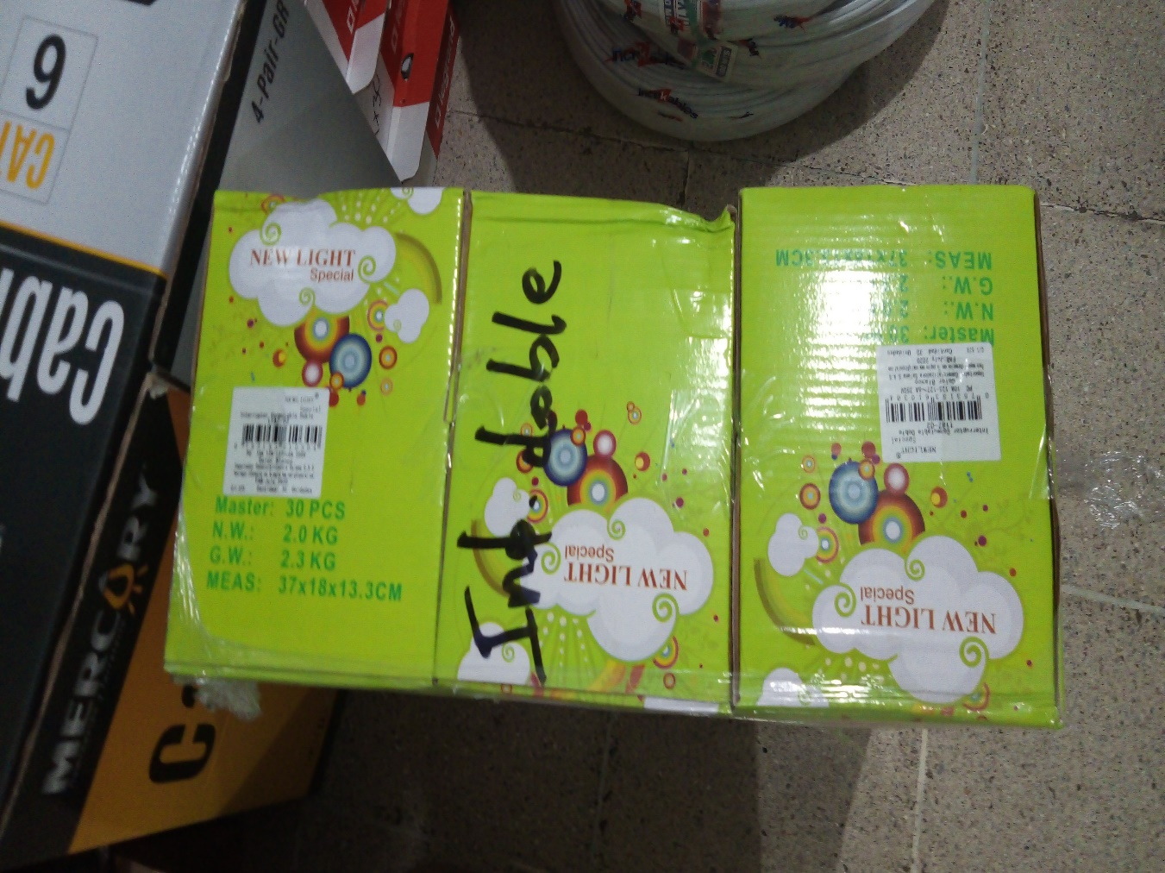
BALASTAS PARA LAMPARAS PANEL LED Y CIRCULARES LED
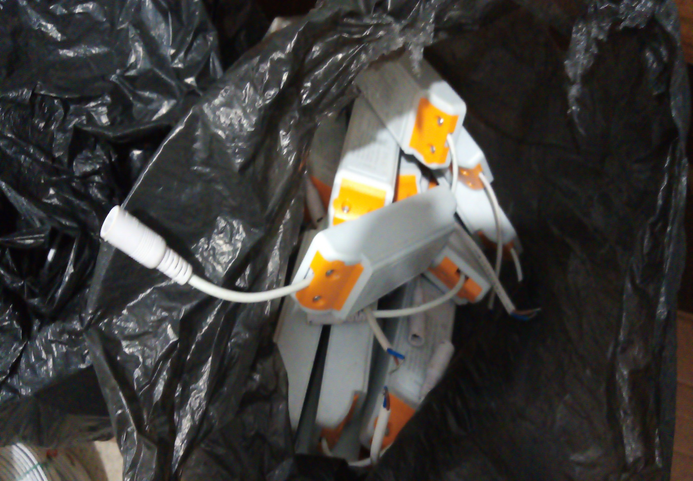
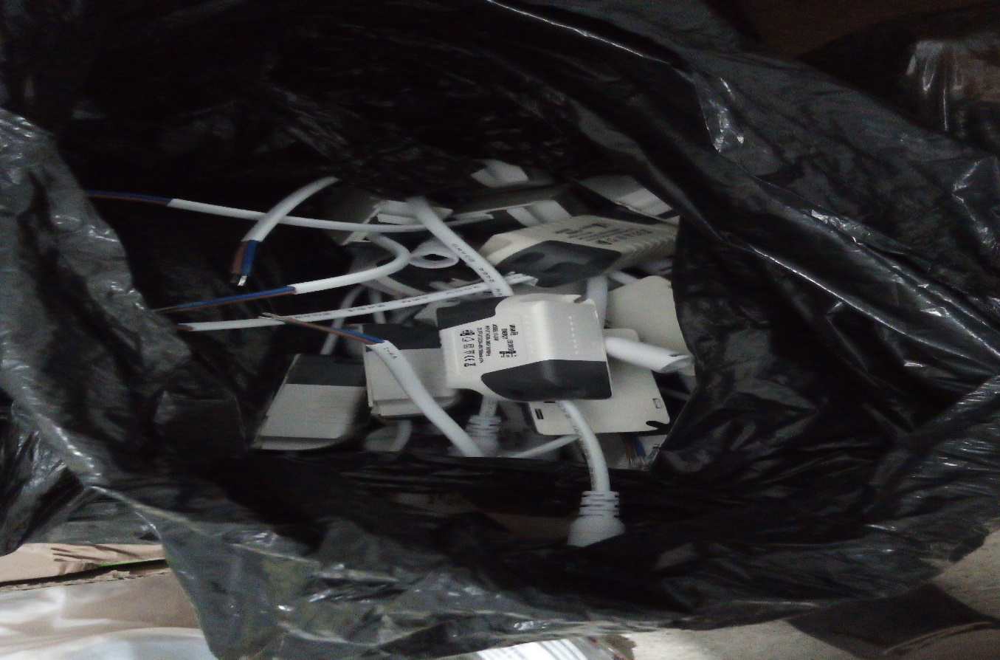
CINTA AISLANTE
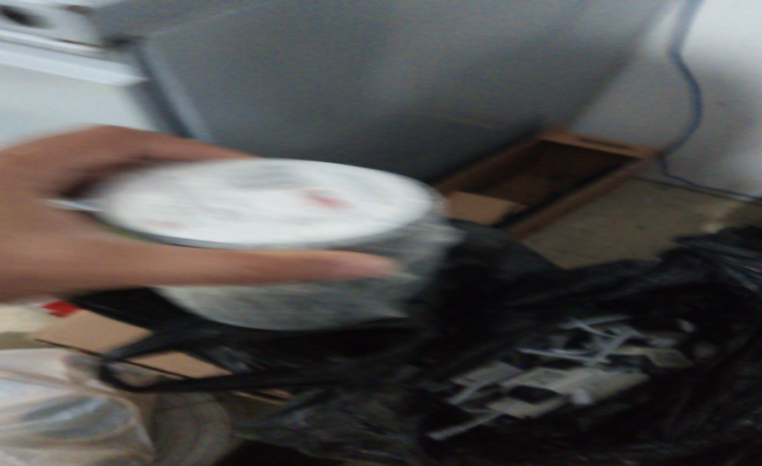
TOMAS MIRADA CHINA PARA AIRES ACONDICIONADOS
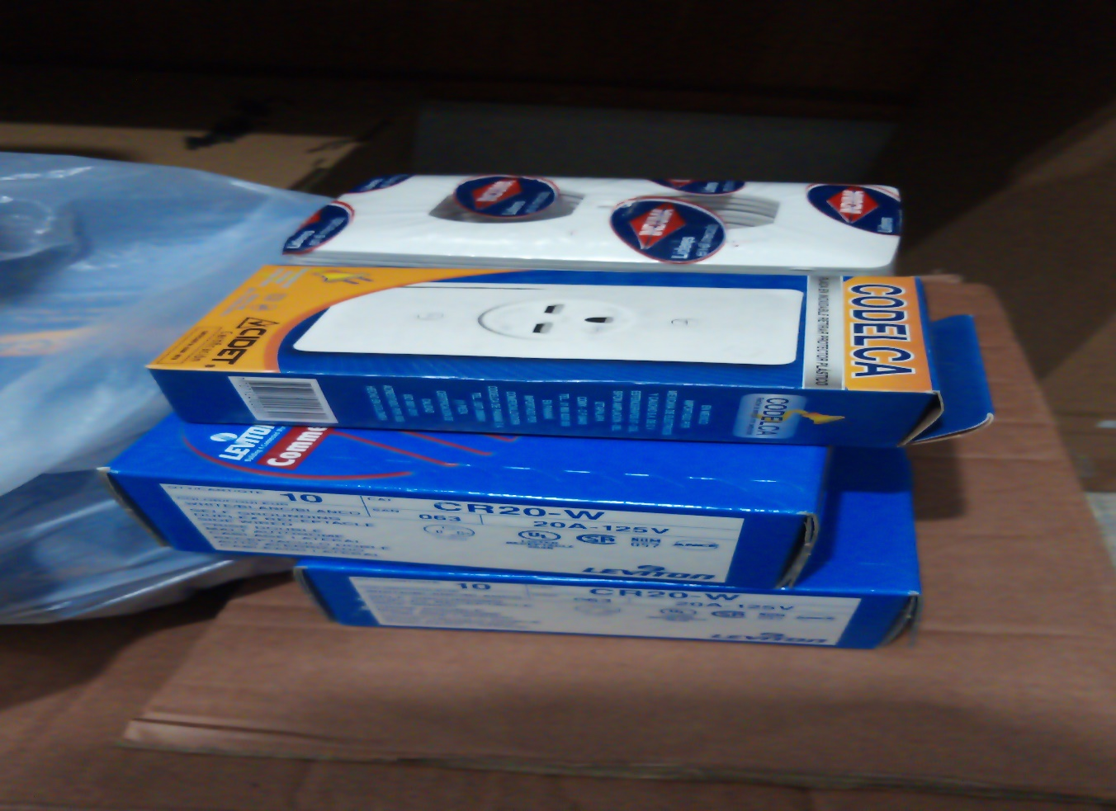
PUNTILLAS DE ACERO
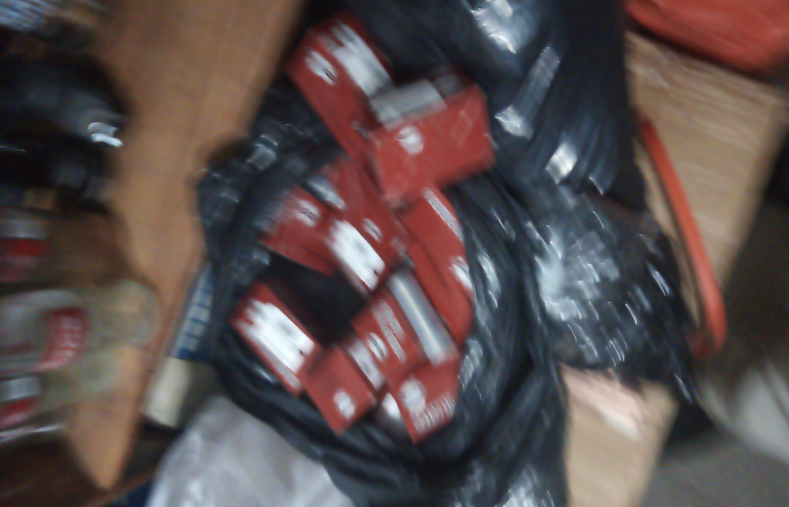
CONECTORES RJ Y SWICHES SENCILLOS
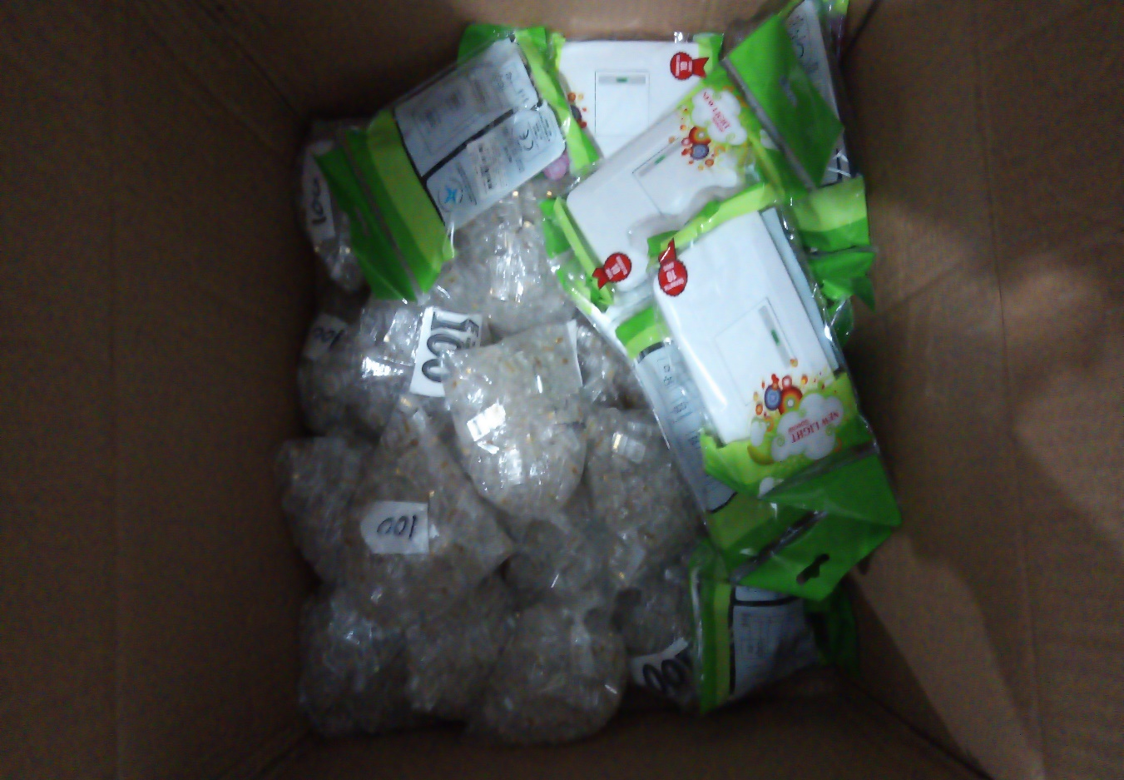
RODILLOS – TUBOS DE SILICONA
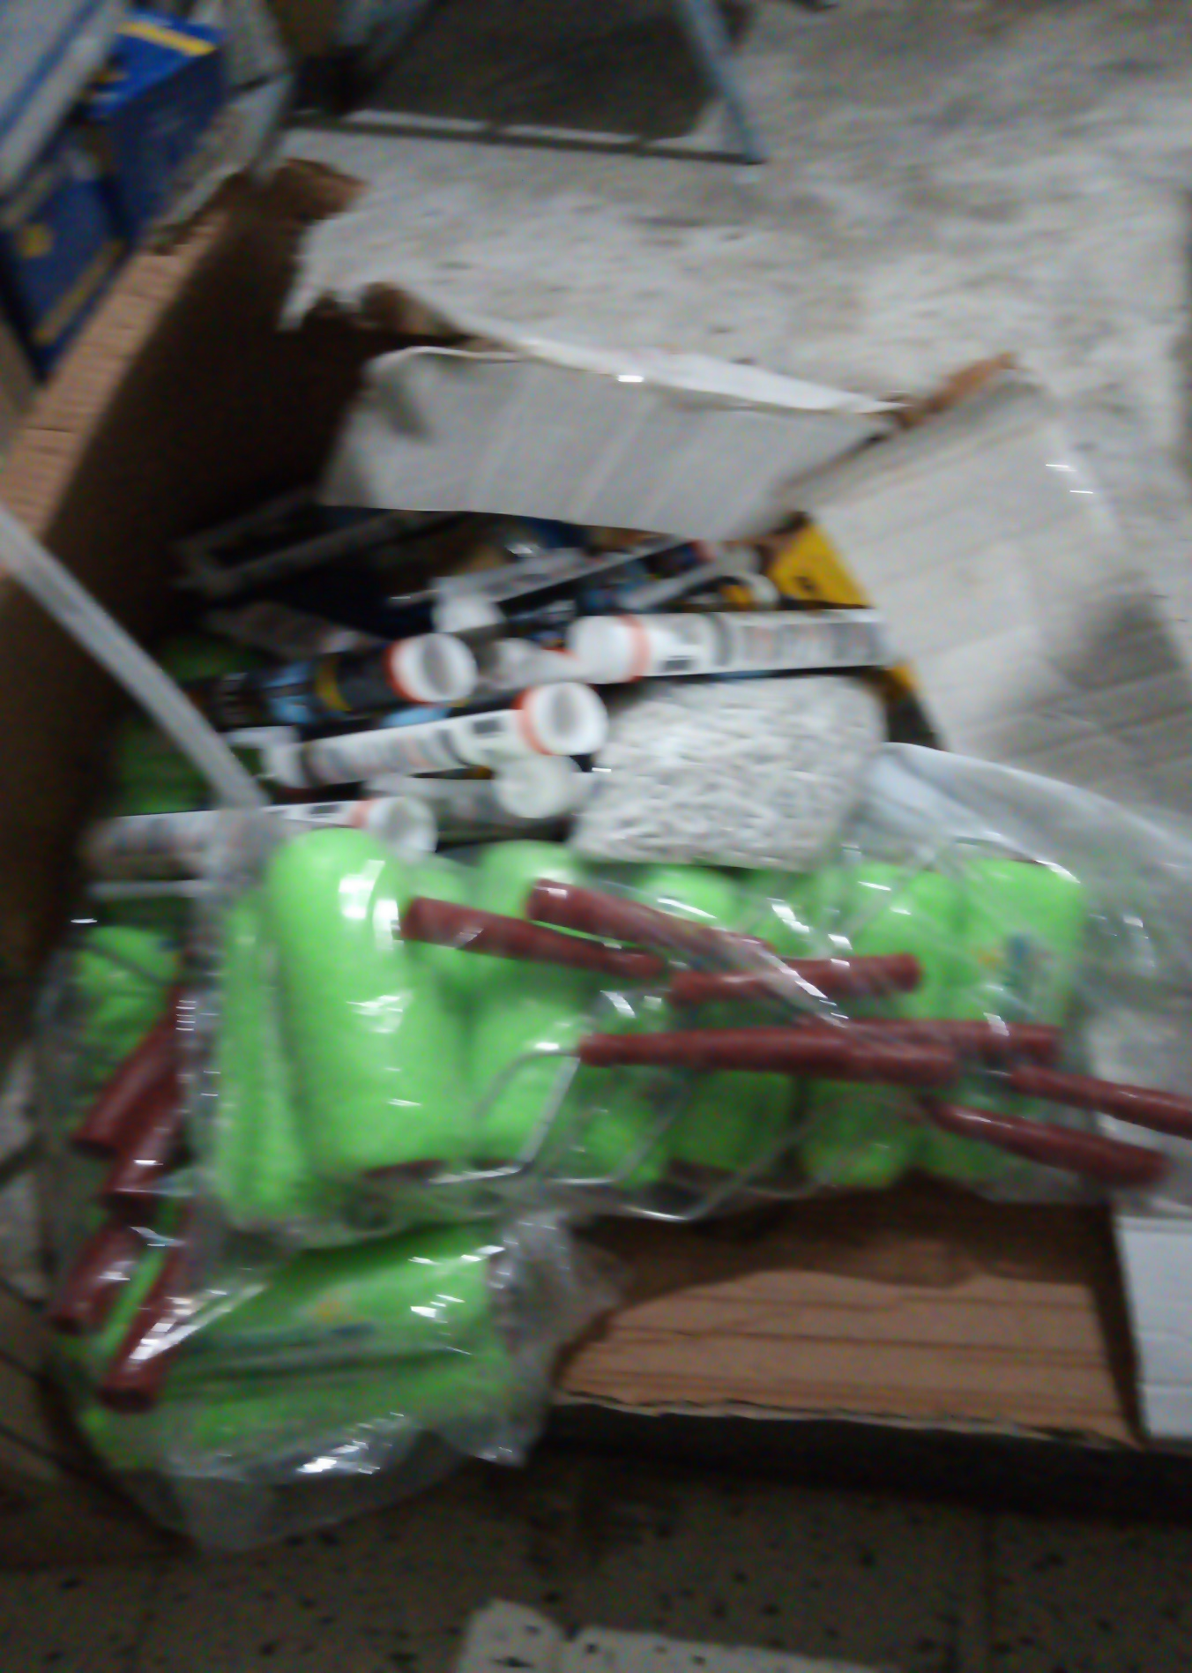
TUBERIA DE COBRE Y RUBATEX PARA AIRES ACONDICIONADOS
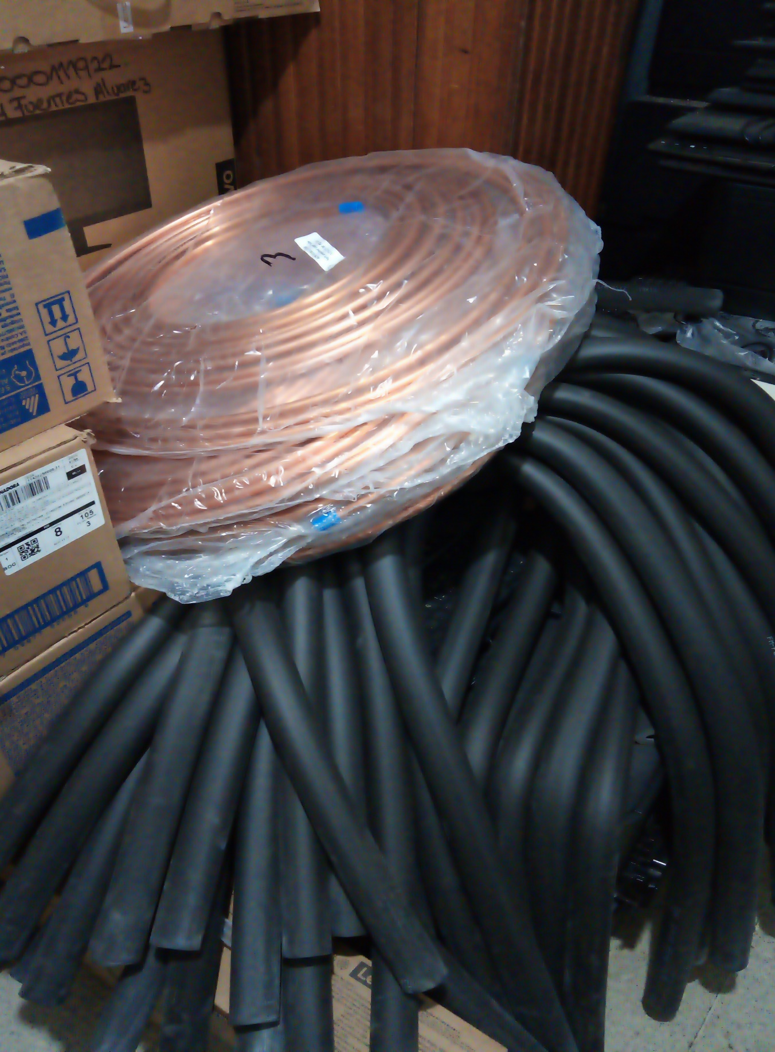

LAMPARAS LED CIRCULARES
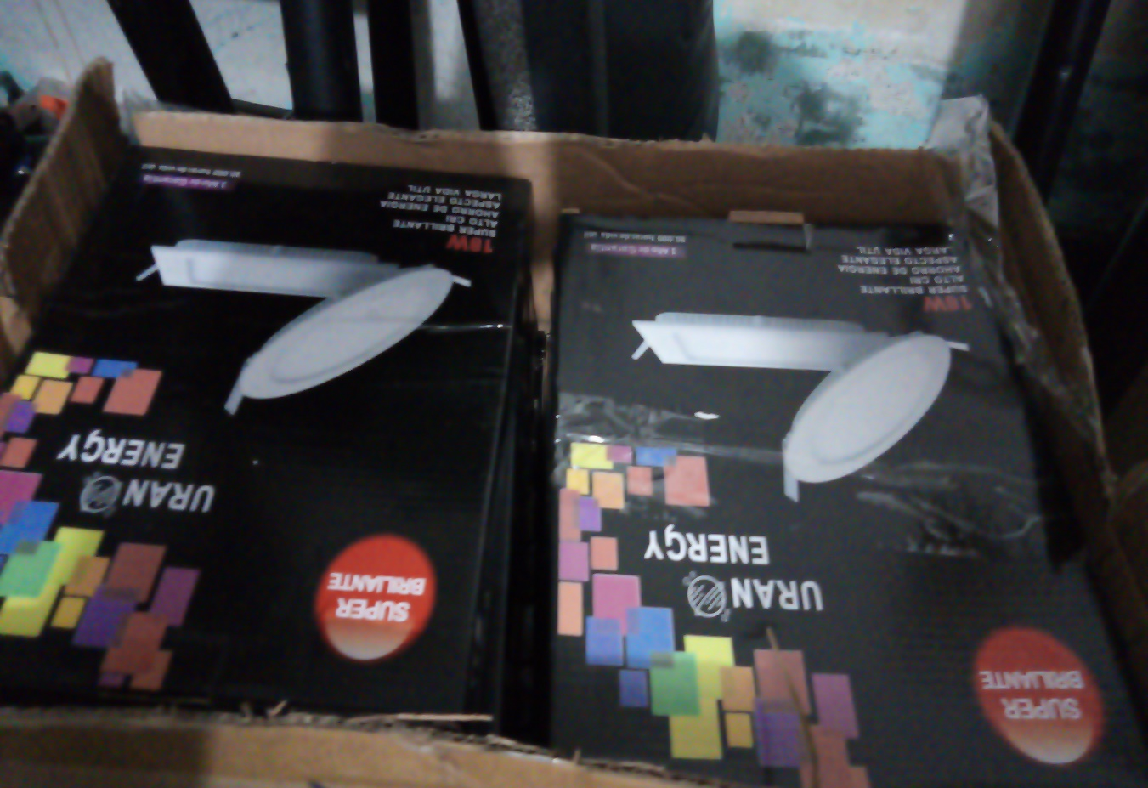
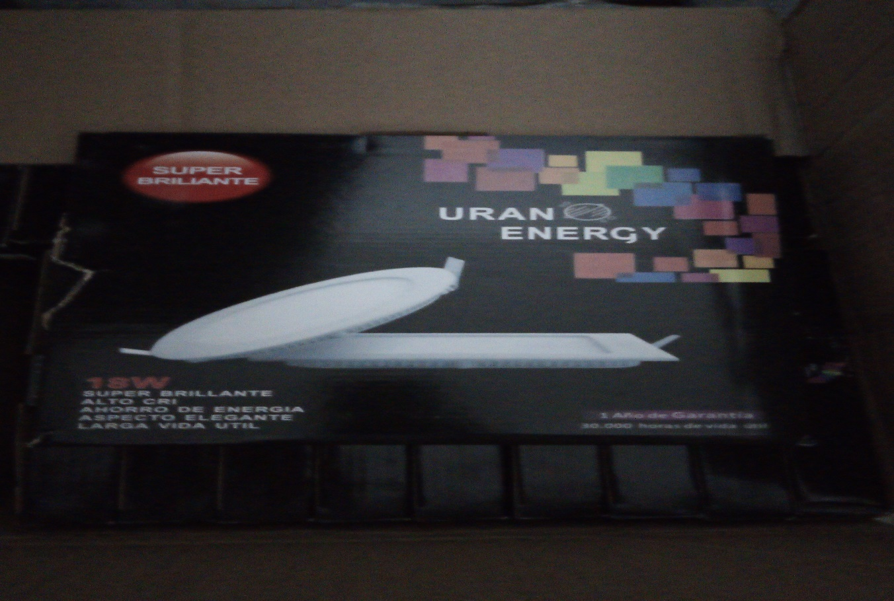
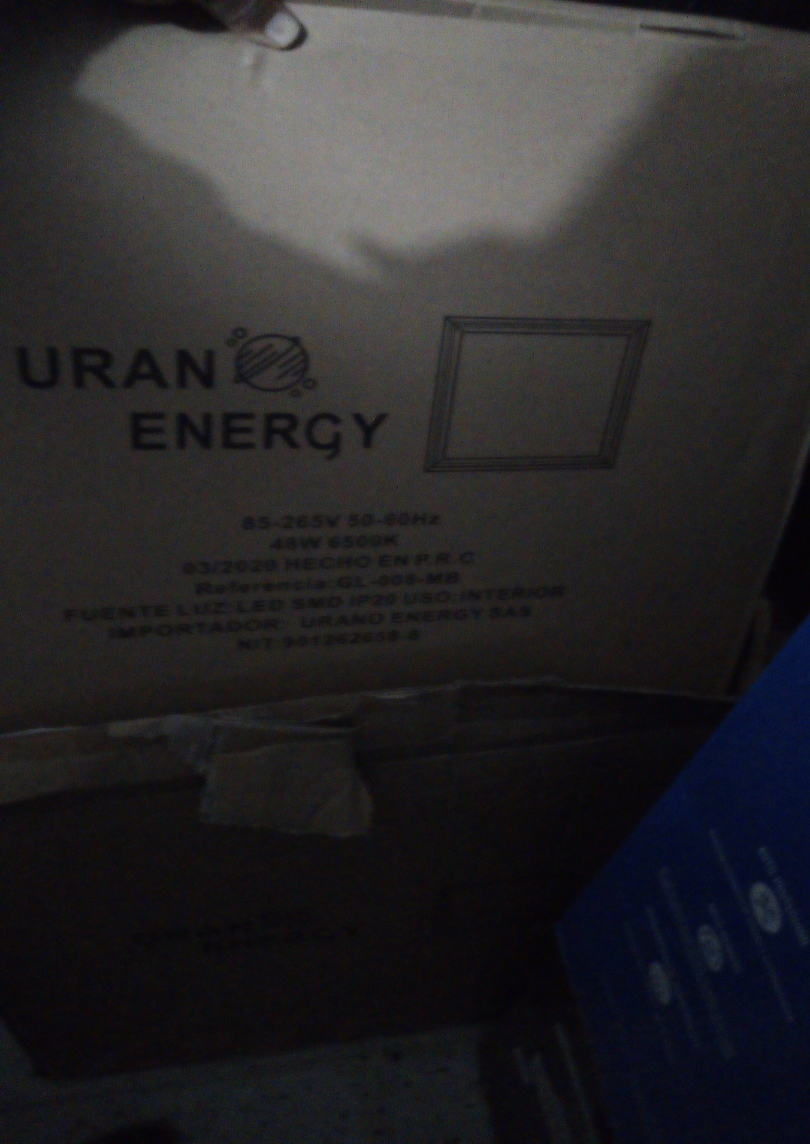
Javg.

